Комбарова Ольга Владимировна
учитель начальных классов МОУ: СОШ №28 ,
г. Борзя-3, Забайкальский край
Технологическая карта урока по учебному предмету «Русский язык» во 2-ом классе на тему «Текст. Признаки текста»
Тип урока: | Изучение нового материала
Авторы УМК: | Н.В. Нечаева, С.Г. Яковлева
Цели урока: | создание условий для формирования общего понятия о тексте.
Планируемые образовательные результаты (личностные, метапредметные, предметные): | 1. Формировать умение отличать текст от набора предложений, называть признаки текста.  2. Осознавать процесс обучения, определять границы знания и незнания.  3. Определять тему, цель работы на уроке, проводить самооценку (взаимооценку) по предложенным критериям.  4. Формулировать выводы, отстаивать и доказывать собственную точку зрения, развивать устную монологическую речь.
Оборудование: | Проектор, интерактивная доска.
Образовательные ресурсы: | Сервис Learning.apps, сервис quizizz.com.

Технологическая карта урока по русскому языку.
РС Л.В. Занкова, автор: Н.В. Нечаева

Деятельность учителя | Деятельность обучающихся
1. Орг.момент.  -Здравствуйте, дети. Давайте подарим друг другу улыбки. Пусть хорошее настроение сохранится до конца урока. Если вам будет трудно, я вам помогу.  Откройте тетради, запишите дату и вид работы. Сегодня вы сразу сели по группам, давайте повторим правила работы в группах. | Эмоциональный настрой на урок.  Повторяют правила работы в группах.
2. Актуализация ранее усвоенных знаний.  На доске записаны слова: проталинка, на, лесной, появилась, полянке (слайд 1)  - Что вы видите? Все ли слова понятны? Что такое проталинка? (Из словаря Ожегова С.И. проталина – это место, где стаял снег и открылась земля.) Какое задание можно предложить для этих слов? (составить предложение)  - Объясните выделенные орфограммы. Запишите предложение в тетрадь.  - Какое задание можно предложить для этого предложения? (Подчеркнуть главные члены предложения.) | Дети читают слова, отвечают на поставленные вопросы. Составляют предложение. (На лесной полянке появилась проталинка.)  Один ученик работает на доске, остальные работают в тетрадях.  Ответы детей.
3. Постановка учебной задачи.  - Так из чего состоит предложение? (из слов) А слова из чего? Слоги? А какого слова не хватает? А сейчас посмотрите на доску, перед вами слова, восстановите перепутанную цепочку слов. (слайд 2)  - Назовите тему нашего урока? (слайд 3) Цель урока? Что нам нужно сегодня сделать, чтобы добиться цели урока? Нам нужно будет ответить на вопрос – Все ли группы предложений являются текстом? (слайд 4) | Ответы детей.  Дети выполняют задание в сервисе Learning.apps – определяют правильный порядок слов.  Определяют тему урока, цель, план работы.
  предложение | слова | звуки | слоги
4. Открытие детьми нового знания.  - Давайте откроем учебник на с. 72 и прочитаем задание к упр. 341.  - Почему эту группу предложений нельзя назвать текстом? Почему?  - А можно ли из этих предложений сделать текст? Составьте текст и прочитайте.  - Для чего выполняли это задание? Какой вывод можно сделать? (Предложения в тексте должны быть связаны по смыслу и идти в определённом порядке) Из чего состоит текст? А как определить, что записанная группа – это есть предложение? А на письме как оформить предложение.  - А теперь прочитайте эти предложения. Могут ли они являться текстом? Почему? (На доске текст) (слайд 5)  День был пасмурный. Миша бродил по городу. Вдруг мальчик увидел старушку, которая не могла перейти дорогу. Миша помог бабушке. Старушка поблагодарила его за помощь и улыбнулась. На душе у Миши стало радостно и светло.  - А теперь посмотрите внимательно на текст и скажите, чего здесь не хватает? Можно ли озаглавить текст? От чего у Миши стало радостно и светло? (Заботливый Миша. Добрый поступок.) А почему я не могу назвать текст Плохая погода?  - Для чего мы выполняли это задание? Какой следующий признак текста можно назвать? (слайд 6)  - Сразу ли в тексте говорится о том, как Миша помог бабушке? С чего начинается текст? Как это можно назвать? О чём говорится в конце?  - Значит, в тексте есть части. Давайте их назовём. И каждая часть всегда начинается с красной строчки и называется абзац.  - Для чего мы выполняли это задание? Какой следующий признак текста можно назвать? | Работают с упражнением: читают, отвечают на поставленные вопросы, доказывают своё мнение. Составляют из предложений текст и читают вслух.  Проговаривают вывод, признаки текста.  Отвечают на поставленные вопросы, доказывают свои высказывания. Предложение – это законченная мысль. (На письме пишется с заглавной буквы, а в конце точка или восклицательный/вопросительный знак.)  Подбирают заголовок к тексту. Ответы детей. (Заголовок должен отражать то, о чём говорится в тексте.)  Называют следующий признак текста. (Можно подобрать заголовок)  Отвечают на поставленные вопросы. Называют следующий признак текста. (В тексте есть части: вступление, основная часть, заключение)
Физминутка
5. Первичное усвоение новых знаний.  - А сейчас следующее задание: прочитайте предложения, можно ли их назвать текстом? (слайд 7)  - Что нужно сделать, чтобы получился текст? Поменяйте местами предложения так, чтобы получился текст. Запишите их номера на строке, через запятую. Поменяйтесь карточками и проверьте.  Друзья.  1. Саша каждый день навещал друга.  2. Саша и Серёжа – друзья.  3. Они вместе делали уроки, играли в шахматы.  4. Они учатся в одном классе.  5. Однажды Серёжа заболел.  - Для чего мы выполняли это задание? Какой следующий признак текста можно назвать? (Все предложения должны стоять по порядку, на своих местах) (слайд 8)  - Назовите в данном тексте вступление, основную часть и заключение. Запишите этот текст в тетрадь – каждую часть с новой строки. Сколько должно быть абзацев? | Работают в парах. Записывают номера предложений так, чтобы получился текст.  2, 4, 5, 1, 3 Взаимопроверка работ.  Называют следующий признак текста.  Записывают текст в тетрадь.
6. Групповая работа с взаимопроверкой.  - А сейчас откройте рабочую тетрадь на с.13 и прочитайте задание к упражнению 17. (слайд 9)  - Итак, какие признаки текста мы можем назвать. (слайд 10)  - А сейчас давайте прочитаем правило в учебнике и посмотрим, правы ли мы с вами? | Работают в группе. Выполнение упражнения в рабочей тетради: выделяют предложения в тексте, находят вступление, основную часть и заключение и подбирают заголовок.  Чтение правила в учебнике – с.72.
7. Проверка усвоения темы.  - А сейчас я предлагаю вам выполнить тест по теме урока. Выпишите в строчку букву правильного ответа. | Выписывают в строчку букву правильного ответа. Если задание выполнено верно, то получается слово Умница.
8. Итог урока.  - Какую цель ставили в начале урока? Добились ли цели урока? Составьте кластер: Структура текста.  - Куда можно поставить слово «заголовок», «сколько в тексте абзацев, столько и частей» (слайд 11)  - Что нового для себя сегодня открыли? | Повторяют признаки текста.  Составляют кластер.
9. Рефлексия.  - С каким настроением заканчиваем наш урок? Напишите на полях номер выражения, соответствующий вашему настроению. (слайд 12)  1. Урок полезен, всё понятно.  2. Лишь кое-что чуть-чуть не ясно.  3. Ещё придётся потрудиться.  4. Да, трудно всё-таки учиться. | Выбирают строчку и записывают соответствующий номер на полях.
10. Домашнее задание  - с. 73, упр.342  - Пройти викторину в сервисе quizizz.com (код викторины 812040) | Записывают домашнее задание.

Учебник | Рабочая тетерадь
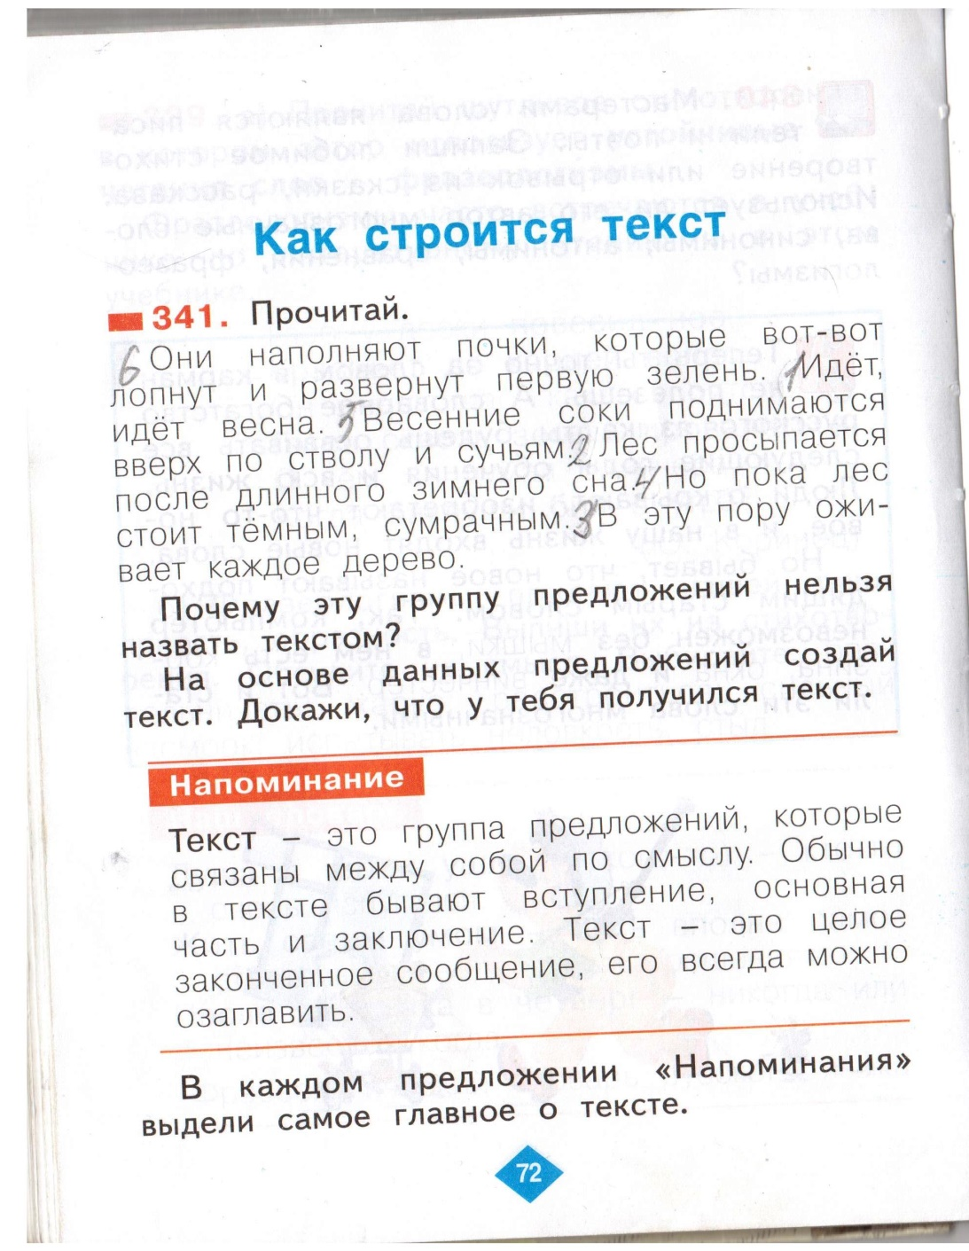 | 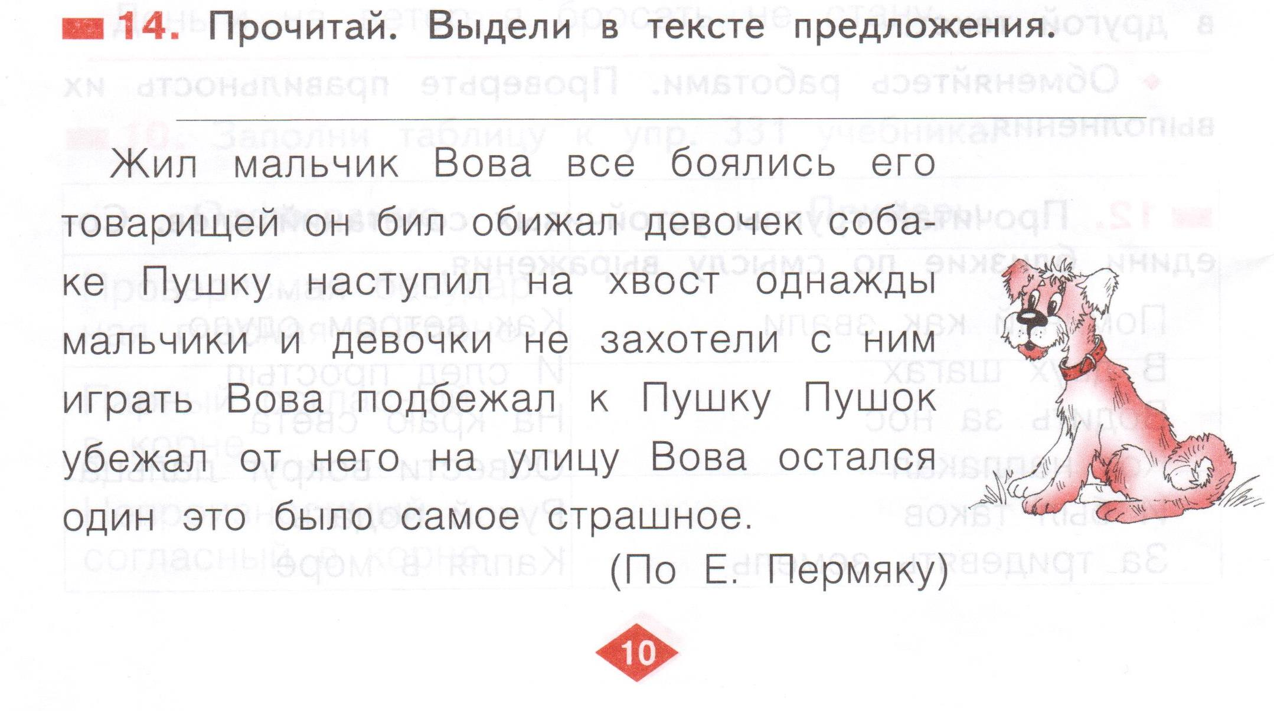

Тест по теме «Текст»  ФИ _________________________  1. Текст – это:  у) группа предложений, расположенных в определенной последовательности и связанных друг с другом по смыслу;  б) отдельные предложения;  2. Текст имеет:  а) только заглавие;  м) заглавие и части;  в) только части.  3. По заглавию можно определить:  н) то, о ком или о чем говорится в тексте, т.е. тему текста;  б) сколько предложений в тексте;  в) кто автор текста.  4. Части текста должны располагаться в таком порядке:  а) основная часть, заключение, вступление;  и) вступление, основная часть, заключение;  в) заключение, вступление, основная часть.  5. Предложения в тексте должны следовать в строгом порядке:  ц) да;  б) нет.  6. Сколько в тексте абзацев, столько и частей  а) да  б) нет | Тест по теме «Текст»  ФИ _________________________  1. Текст – это:  у) группа предложений, расположенных в определенной последовательности и связанных друг с другом по смыслу;  б) отдельные предложения;  2. Текст имеет:  а) только заглавие;  м) заглавие и части;  в) только части.  3. По заглавию можно определить:  н) то, о ком или о чем говорится в тексте, т.е. тему текста;  б) сколько предложений в тексте;  в) кто автор текста.  4. Части текста должны располагаться в таком порядке:  а) основная часть, заключение, вступление;  и) вступление, основная часть, заключение;  в) заключение, вступление, основная часть.  5. Предложения в тексте должны следовать в строгом порядке:  ц) да;  б) нет.  6. Сколько в тексте абзацев, столько и частей  а) да  б) нет

